广东海洋大学2012 —— 2013学年 第一学期
《概率论》课程试卷A
一 填空题 （每题3分，共60分）
1设A,B,C为三个事件，试用A、B、C表示事件 “A发生，但是B、C不发生” 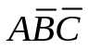
2 同时投掷两枚均匀的骰子，则随机事件“点数之和大于2”的概率为 35/36
3 在一批由7件正品，3件次品组成的产品中，不放回地连续抽取两件产品，则第二件才取次品的概率为 7/30
4加工某一零件供需经过三道工序，设第一、二、三道工序出次品的概率分别为0.2、0.1、0.05，各道工序互不影响，则加工出的零件的次品率为 0.316
- 设袋中共有10个球，其中2个红球，5个白球，3个黑球。两人分别从袋中任取一球，取后不放回，则第二个人取得红球的概率为 1/5
- 在区间（0，1）上任取两个数，则“取到的两数之差的绝对值大于1/2”的概率为 3/4
- 已知随机事件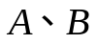,满足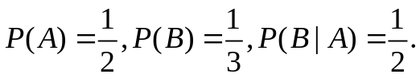则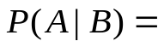 3/4
- 某射手射击靶心的命中率为0.9，该射手射击4次，则至多击中靶心1次的概率为 0.0037
- 若随机变量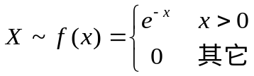 ，则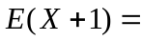 2
- 设随机变量的分布律为： 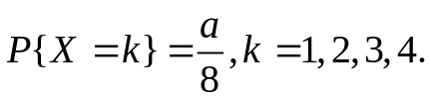
则常数 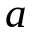= 2
X | -1 0 1 2
 | 0.3 0.1 0.2 0.4
11 设随机变量X的分布律为

Y | -1 0 3
 | 0.1 0.5 0.4

则Y=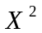-1的分布律为
12设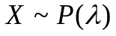,且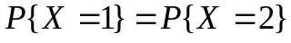,则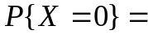 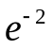
13随机变量X的所有可能取值为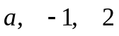, 且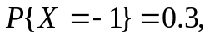 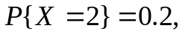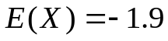,则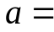 -4
14 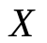的概率密度为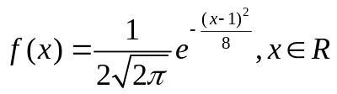，则
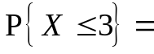 0.8413 （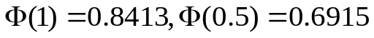）
15 设X的分布律为 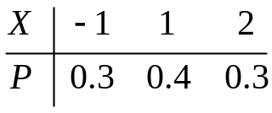 ,则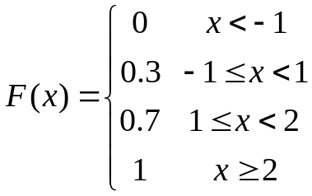
16设在（0,5）上服从均匀分布，则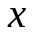的方程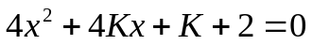
有实根的概率为 3/5
17设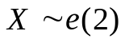，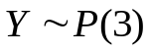,则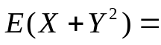 25/2
18 设X表示掷一颗均匀的骰子的点数，则E(qX+1)= 9/2
19已知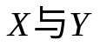的联合分布律如下图
Y X | 0 1
0  1 | 0.3 0.1  0.1 0.5

Z | -2 -1 0 1
 | 0.1 0.5 0.3 0.1
则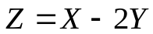的分布律为

20 假设随机变量独立,且其分布律分别如下，
X | -2 -1 1
P | 1/4 1/12 2/3
Y | 0 3
P | 1/4 3/4

则(X,Y) 的分布律为
Y X | -2 -1 1
0  3 | 1/16 1/48 1/6  3/16 1/16 1/2

二 在元旦茶话会上，发给每人一袋水果，内装3个橘子、2个苹果、3个香蕉，现从袋中随机不放抽出3个，以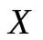记橘子数，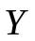记苹果数。求（1）的联合分布律；（2）的边缘分布律；
(3) 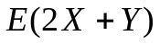；（4）判断的独立性。（每小题5分，共20分）
解 的所有可能的取值为0,1,2,3，的所有可能的取值为0,1,2,
,其概率为0
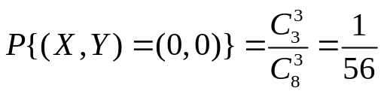， 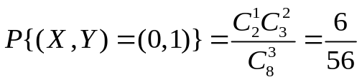
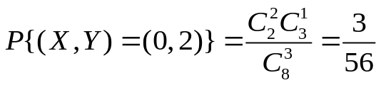
X Y | 0 1 2
0  1  2  3 | 1/56 6/56 3/56  9/56 18/56 3/56  9/56 6/56 0  1/56 0 0
同理可得，的联合分布律为

的边缘分布律

(2) 的边缘分布律分别为
X | 0 1 2 3
P | 10/56 30/56 15/56 1/56
Y | 0 1 2
P | 20/56 30/56 6/56

(3) 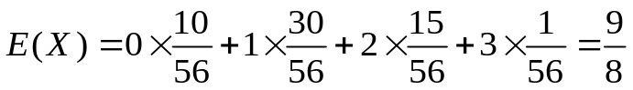
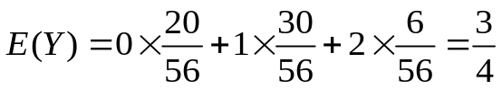
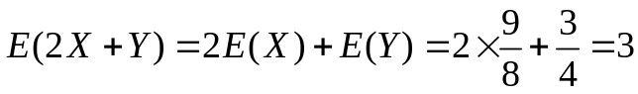
(4)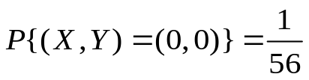
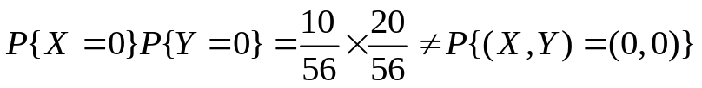
所以 不相互独立。
三 若随机变量X的概率密度为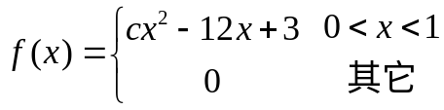，求
(1) 的值； (2) 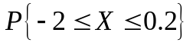；
（3）分布函数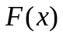；（4）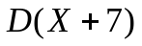。（每小题5分，共20分）
解 (1)由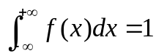 得 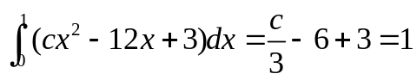
所以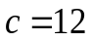
（2）
（3）当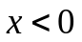时由于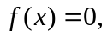得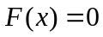
当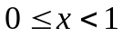时
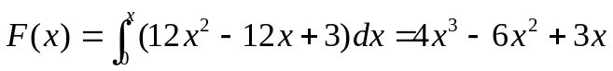
当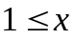时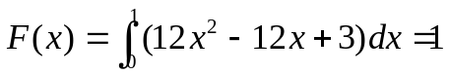
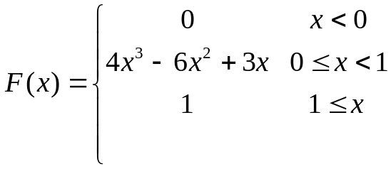
(4)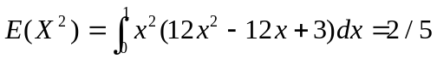, 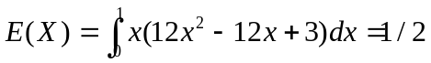

广东海洋大学2012 —— 2013学年 第一学期
《概率论》课程试卷B
一 填空题 （每题3分，共60分）
1向指定的目标射3枪，用A,B,C分别表示“第一、第二、第三枪击中目标”，试用A、B、C表示“只击中一枪” 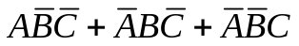
2 同时投掷两枚均匀的骰子，则随机事件“点数之和小于3”的概率为 1/36
3 在一批由7件正品，3件次品组成的产品中，不放回地连续抽取两件产品，则第二件才取次品的概率为 7/30
4 3个人独立地破译一个密码，他们能译出的概率分别为0.4, 0.5, 0.7，则事件“密码被译出”概率为 0.91
- 设袋中共有10个球，其中7个红球，3个黑球。甲乙两人按照甲先、乙后的顺序，分别从袋中不放回地任取1球，则乙取得红球的概率为 7/10
- 在区间（0，1）上任取两个数，则“取到的两数之差的绝对值大于0.2”的概率为 0.96
- 已知事件满足：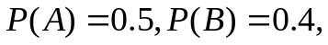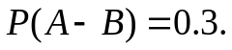则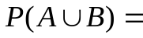 0.7
- 若每次射击命中的概率为0.7，则射击5枪至少命中2枪的概率为 0.96922

- 设随机变量的分布律为：
X | 1 2 4
 | 1/4 1-2
则常数 = 1/4

10 若随机变量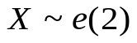 ，则 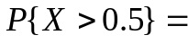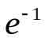

11 设随机变量X的分布律为
X | -1 0 1 2
 | 0.4 0.1 0.1 0.4

则Y=-1的分布律为
Y | -1 0 3
 | 0.1 0.5 0.4

12设,且,则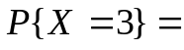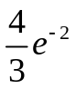
13随机变量X的所有可能取值为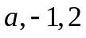, 且 ,则 -4
14 若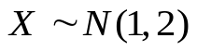，则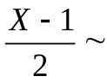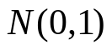 (请写明具体的分布)
15 设X的分布律为 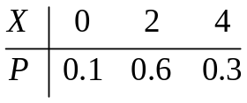 ,则
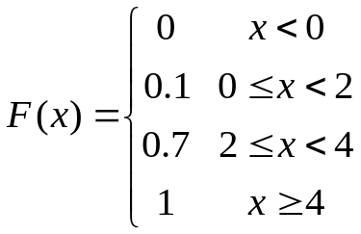
16设某公共汽车站从早上7:00开始每15分钟到站一辆汽车，即7:00,7:15,7:30,7:45等时刻有汽车到达此站。若一个乘客到达该站的时刻服从7:00到7:30之间的均匀分布，则“他等待时间不超过5分钟”的概率为 1/3
17设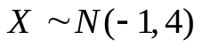，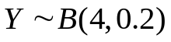,则 0.28
18 设X表示掷一颗均匀的骰子的点数，则E(X)= 7/2

19已知的联合分布律如下图
Y X | 0 2 3
-1  1 | 1/8 1/4 0  1/8 0 1/2

则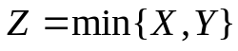的分布律为
Z | -1 0 1
P | 3/8 1/8 1/2

20 假设随机变量独立,且其分布律分别如下，
X | -1 1
P | 0.8 0.2
Y | 0 1
P | 0.6 0.4

Y X | -1 1
0  1 | 0.48 0.12  0.32 0.08
则(X,Y) 的分布律为

二 设一袋子中装有3个红球、2个黑球、3个白球，现从袋中随机不放回地抽出3个，以表示取到的黑球数，表示取到的红球数。
求（1）的联合分布律；（2）的边缘分布律；(3) 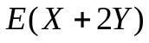；（4）判断的独立性。（每小题5分,共20分.）
解 的所有可能的取值为0,1,2，的所有可能的取值为, 0,1,2,3
,其概率为0
， 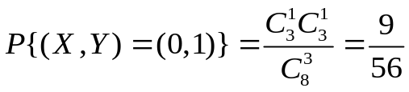
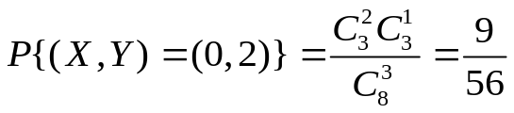
X Y | 0 1 2 3
0  1  2 | 1/56 9/56 9/56 1/56  6/56 18/56 6/56 0  3/56 3/56 0 0
同理可得，
的联合分布律为

(2) 的边缘分布律分别为
X | 0 1 2
P | 20/56 30/56 6/56
Y | 0 1 2 3
P | 10/56 30/56 15/56 1/56

(3)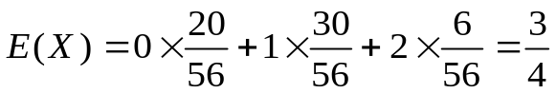
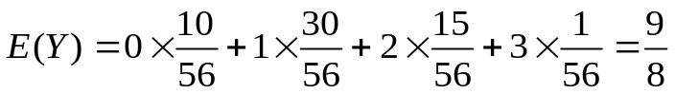
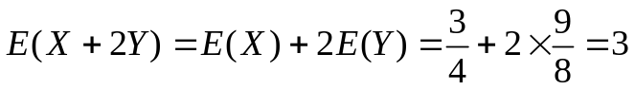
(4)
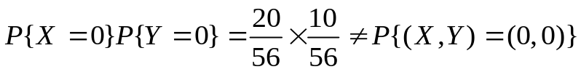
所以 不相互独立。

三、 若随机变量X的概率密度为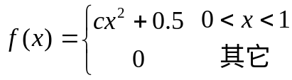，求
(1) 的值； (2) 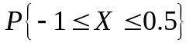；
（3）分布函数； （4）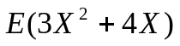（每小题5分，共20分）
解 (1)由 得 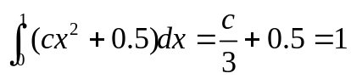
所以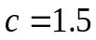
（2）
（3）当时由于得
当时
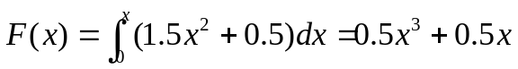
当时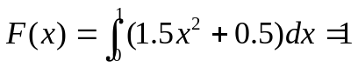
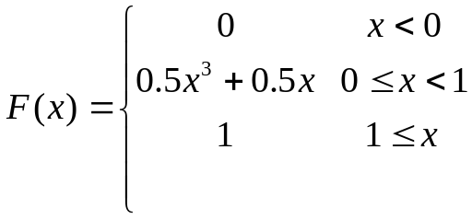
(4) 